Protokol z laboratórnej práce
Téma: Bielkoviny
Úloha: Dôkaz peptidovej väzby biuretovou reakciou
Chemikálie: 0,5 %-ný roztok CuSO_{4,} 10 %- ný roztok NaOH, kryštalická močovina.

Pomôcky: kadička, sklenená tyčinka, skúmavky (4ks), stojan na skúmavky, pipety (2ks), kahan, držiak na skúmavky.
Príprava vzorky : Vajcový bielok zrieďte v pomere 1:10 a prefiltrujte.

Postup práce:
- ½ KL kryštalickej močoviny zohrievajte v suchej skúmavke nad slabým plameňom, kým nespozorujete vznik plynu, skúmavku nechajte vychladnúť.
- Do druhej skúmavky nalejte 1 ml roztoku vaječného bielka.
- Do tretej skúmavky nalejte 1 ml smotany do kávy.
- Do štvrtej skúmavky nalejte 1 ml vody (slepý pokus).
- Do všetkých skúmaviek pridajte 0,2 ml roztoku síranu meďnatého a 1 ml roztoku NaOH.
- Obsah skúmaviek opatrne pretrepte a pozorujte zmenu sfarbenia.
Princíp:
Bielkoviny sú prírodné makromolekulové látky, ktorých štruktúra je tvorená aminokyselinami, ktoré sú navzájom pospájané peptidovou väzbou ( sú tvorené z viac ako 100 aminokyselinových zvyškov ).
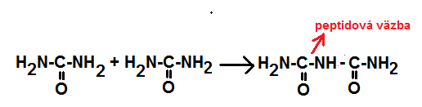
Meďnaté katióny Cu²⁺ vytvárajú v zásaditých roztokoch v prítomnosti peptidovej väzby fialovo sfarbené komplexné zlúčeniny. Podobné sfarbenie vzniká aj v roztoku biuretu, ktorý vzniká zahrievaním močoviny a tiež obsahuje peptidovú väzbu
Biuret:

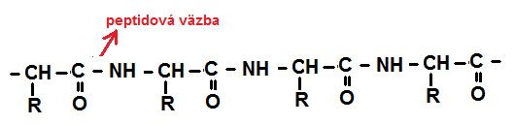
Polypeptidový reťazec:

Pozorovanie:

Záver:

